Синтез бис(аза-18-краун-6)содержащего диенона ряда циклобутанона и исследование особенностей его комплексобразования с солями алкандиаммония
Здоровенко И.П.^{1,2}
Студент, 6 курс специалитета
¹Московский государственный университет имени М.В. Ломоносова,
химический факультет, Москва, Россия
²Центр фотохимии РАН, ФНИЦ «Кристаллография и фотоника» РАН, Москва, Россия
E-mail: ilia.zdorovenko@gmail.com
Органические катионы аммония широко распространены в химии и биологии, в связи с чем исследователи уделяют особое внимание созданию молекул-рецепторов, способных узнавать эти субстраты [1]. Такие рецепторы могут быть построены на основе краунсодержащих молекул. Например, бисазакраунсодержащие кросс-сопряженные диеноны (кетоцианиновые красители) способны образовывать супрамолекулярные комплексы с катионами аммония в результате межмолекулярных взаимодействий исходных соединений и могут быть использованы для создания оптических молекулярных сенсоров на катионы аммония.
Целью работы был синтез бис(аза-18-краун-6)содержащего диенона ряда циклобутанона 1 и исследование особенностей его самосборки в супрамолекулярные комплексы с солями алкандиаммония H₃N⁺(CH₂)_{n}NH₃⁺2ClO₄– (С_{n}, n = 2-10, 12) и EtNH₃ClO₄ в ацетонитриле (рис. 1).
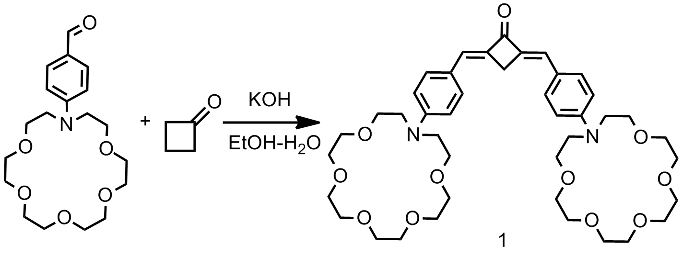 | 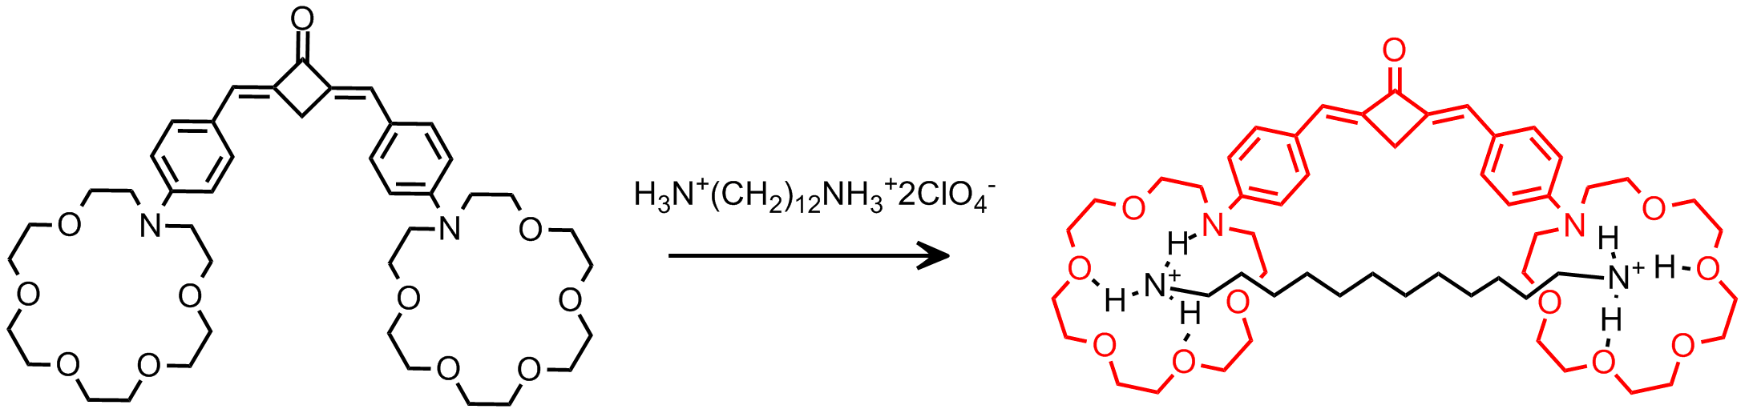
Рис. 1. Синтезы диенона 1 и комплекса 1·C₁₂

Исходный диенон ряда циклобутанона 1 был синтезирован реакцией конденсации циклобутанона и формильного производного N-фенилаза-18-краун-6-эфира в присутствии NaOH. Строение 1 было установлено с помощью ЯМР-, ИК-, электронной спектроскопии и подтверждено данными элементного анализа.
Методами электронной спектроскопии было исследовано комплексообразование между бисазакраунсодержащим диеноном 1 и солями алкандиаммония С_{n}. При исследовании спектральных и комплексообразующих свойств соединения 1 нами была обнаружена высокая чувствительность электронной структуры диенона 1 к комплексообразованию. Показано, что в разбавленных растворах в ацетонитриле бис(азакраун)диенон 1 образует устойчивые комплексы стехиометрии 1:1 и 1:2 с ионами алкандиаммония, причем комплексы 1:2 характерны для катионов диаммония с короткой полиметиленовой цепью (до n = 5 включительно). При n = 6 и выше наблюдается преобладание более устойчивых комплексов псевдоциклического строения состава 1:1, что согласуется с геометрическими параметрами молекул диенона и катионов алкандиаммония.
Результаты этого исследования могут быть использованы для разработки и создания оптических молекулярных сенсоров на катионы алкандиаммония.

Работа выполнена при финансовой поддержке РНФ (проект №22-13-00064)

Литература
1. Späth A., Knig B. Molecular recognition of organic ammonium ions in solution using synthetic receptors // Beilstein J. Org. Chem. 2010. Vol. 6.

